11.B

Ismertesse a négyrétegű dióda, tirisztor, TRIAC, DIAC, és UJT felépítését, működését, alkalmazását!

4 rétegű dióda: a két szélső erősen, a középső kismértékben szennyezett legalább 2 nagyságrenddel.
Működése: nyitóirányú előfeszítésnél mindaddig nagy ellenállású a dióda, amíg a billenési feszültséget el nem éri. Ekkor az ellenállása lecsökken az átmeneti tartományban, és vezetővé válik. A vezetési tartományban a dióda ellenállása nagyon kicsi, ezért az áramot korlátozni kell. Ha az áram vagy a feszültség az I_{H} vagy U_{H} alá csökken, akkor visszakapcsol nagy ellenállás állapotba (I_{H}, U_{H} = kritikus áram/feszültség).
Alkalmazása: impulzustechnikai áramkörökben kapcsolóként, főleg tirisztorok vezérlésénél.

Jelleggörbéje, jelölése:

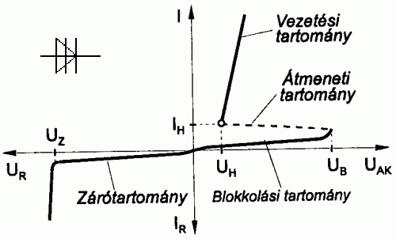

Tirisztor: felépítése megegyezik a 4 rétegű diódáéval, de vezérlő elektródával is rendelkezik. A nagy és kis ellenállás állapot átkapcsolást a vezérlő elektródával valósítjuk meg. A vezérlés lehet anód vagy katód oldali is.

Működése: vezetés irányú működéskor az anódra pozitív feszültséget kapcsolnak. Ha a kapuelektróda (G) nem kap feszültséget, a működése megegyezik a 4 rétegű diódáéval → ebben az esetben a billenő feszültségnél kerül vezetési szakaszba.
A tirisztor addig marad bekapcsolt állapotba (a vezérlő elektróda feszültségétől függetlenül), amíg az anód áram nem csökken az I_{H} érték alá, illetve a feszültség nem csökken az U_{H} érték alá. A vezérléshez nem szükséges állandó jel, hanem impulzus is elegendő.
Alkalmazása: váltakozó áramú áramkörökben, vezérléseknél, szabályzásoknál, vezérelt egyenirányítóknál.
Jelleggörbéje, jelölése:
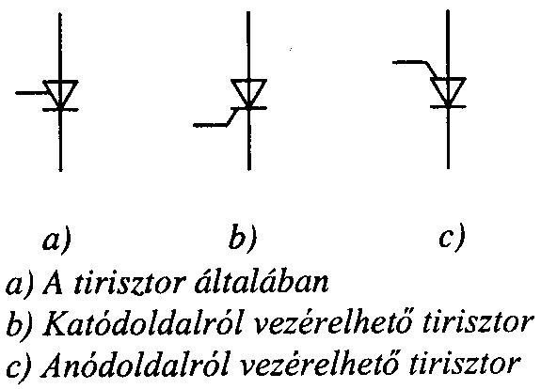
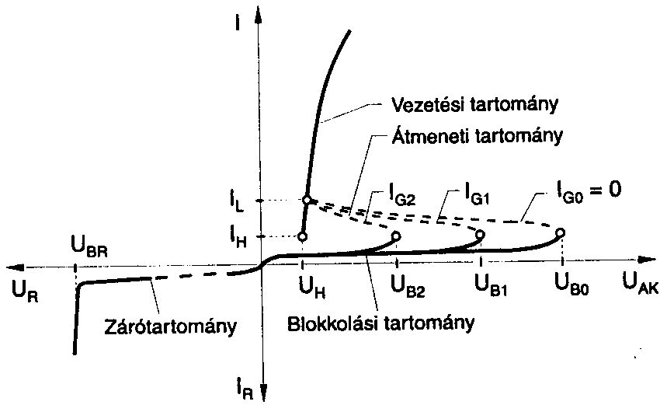
TRIAC: 2 irányú tirisztor dióda.
Működése: a TRIAC-ra váltakozó feszültséget kapcsolva mindkét fél periódus billenési szintje vezérelhető. A vezérlő elektróda a gyújtás után hatástalanná válik. Kikapcsolása a feszültség és áram határ éték alá való csökkenésekor következik be.
Alkalmazása: váltakozó áramú teljesítmények egyszerű vezérlése és szabályozása.
Jelleggörbéje, jelölése:
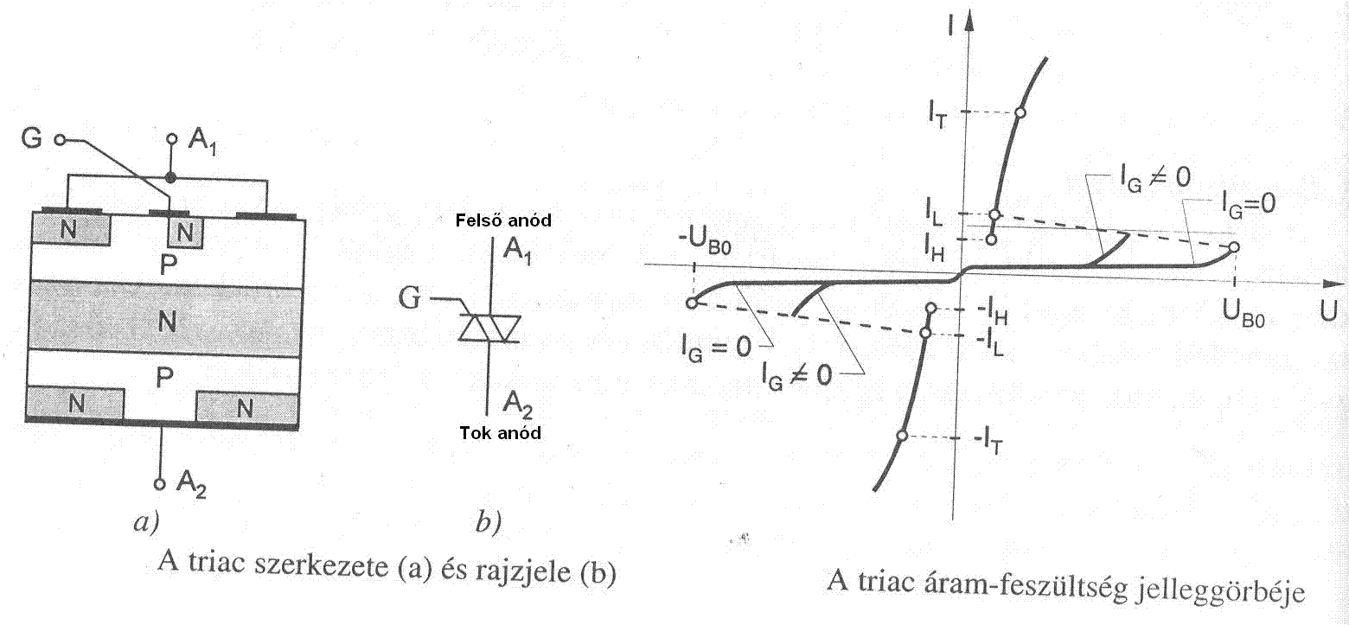
DIAC: váltakozó áramú kapcsoló dióda; kétirányú félvezető kapcsoló eszköz. 2 stabil állapota van. Felépítése a tranzisztorhoz hasonlít, általában PNP felépítésű. Működése a lavina letörésen alapszik. Záró irányban polarizált.
Működése: kis állapotba való átmenet mindkét oldalon azonos feszültségnél következik be. Zárt állapotba akkor kerül, ha a feszültsége a határérték alá csökken.
Alkalmazása: TRIAC vezérléséhez kapcsolóként, impulzustechnikai áramkörökben.
Jelleggörbéje, jelölése:
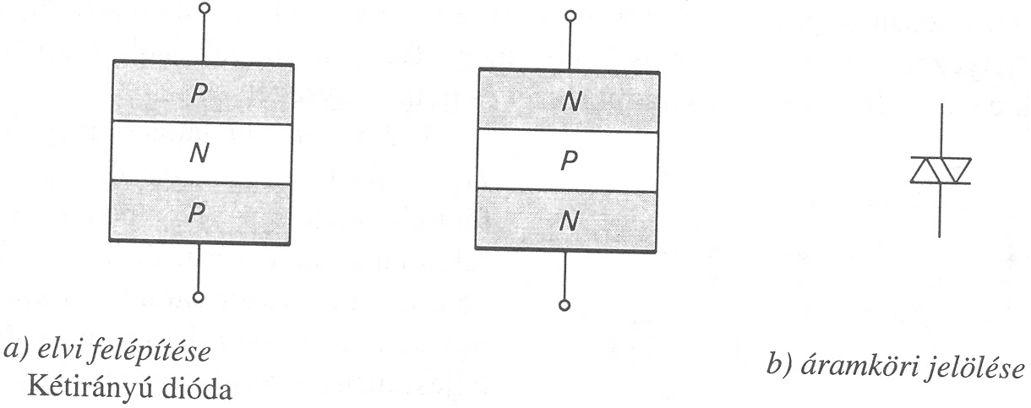
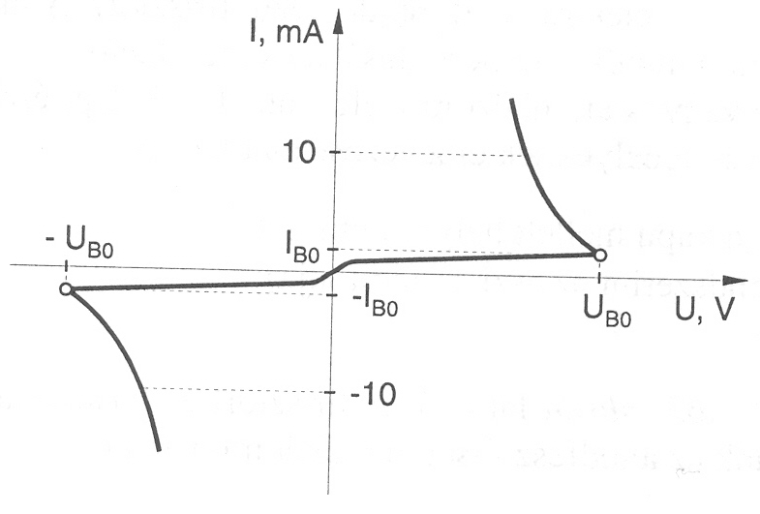
UJT (egy átmeneti tranzisztor): N vagy P típusú félvezető Ohmos kivezetésekkel.
Jelölése, helyettesítő képe:
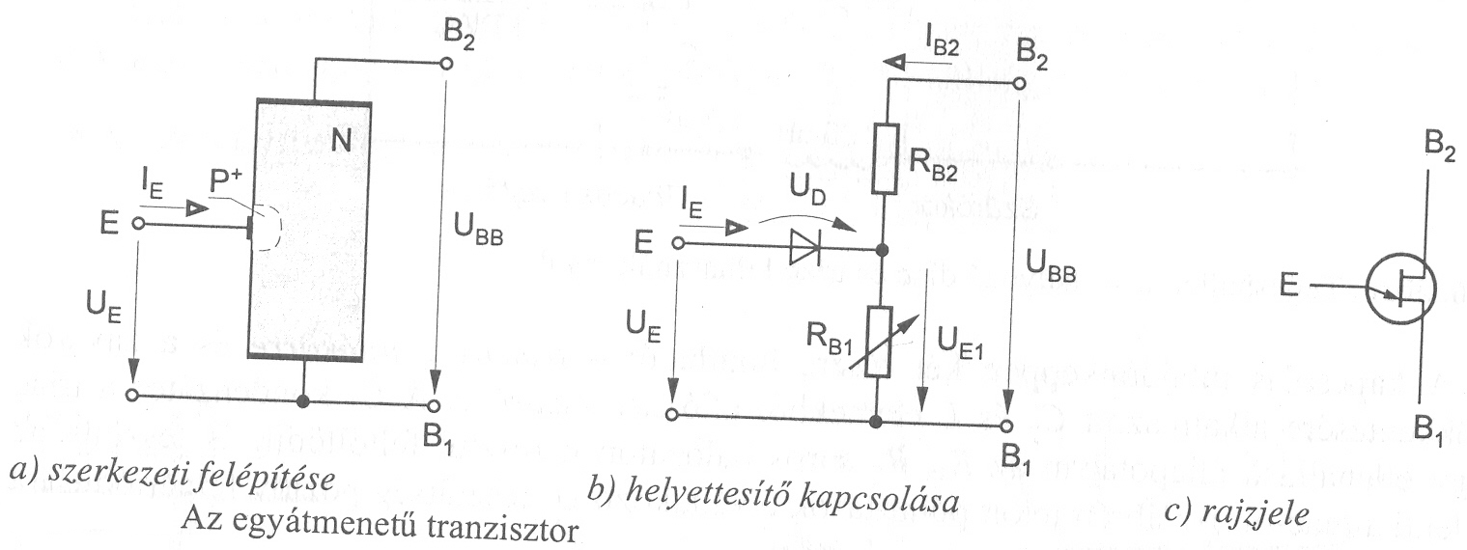
Ellenállás kb: 4-10kΩ
A rákapcsolt feszültség: 3V Feszültségosztóként viselkedik.
U_{B1,B2} / R₁ R₂ = U_{E} / R₁ Feszültségre rendezve: U_{E} / U_{B1,B2} = R₁ R₂ / R₁ = η
Működése: lezárási tartománynál a diódán csak záró irányú áram folyik. A negatív ellenállású szakaszban kinyit a PN átmenet, az áramerősség ugrásszerűen megnő (lavina effektus). Telítési tartomány az I_{E} meredeken emelkedik, ezért korlátozni kell.
Csúcsponti áram értéke: 2-25µA Völgyponti áram értéke: 1-8mA
Alkalmazása: oszcillátorokban, időzítő áramkörökben, különböző multivibrátorokban.
Jelleggörbéje:
